测量设备溯源抽查表
编号：0151-2018-2022
企业名称 | 通化石油工具股份有限公司
部门 | 测量设备名称 | 测量设备  编号 | 型号规格 | 测量设备  计量特性 | 测量标准装置名称及技术参数 | 检定/校准机构 | 检定/校准日期 | 符合打√  不符合打×
质量管理部 | 金属布氏硬度计 | 0072 | HB-3000 | ±1.0% | 标准布氏硬度块组HBW6等 | 广东中准检测有限公司 | 2022.7.14 | √
质量管理部 | 数显温度表 | 2100237713010 | FP93 | 1.0级 | 热工仪表校验仪(0-100)mV Urel=2×10⁻⁵k=2  (0-400.000)ΩUrel=2×10⁻⁵k=2 | 通化市计量检定测试所 | 2021.11.4 | √
质量管理部 | 超声探伤仪 | NC17036 | CTS-22 | 水平线性误差：1%  衰减器衰减误差：每12dB衰减误差-0.1dB  垂直线性误差：1.7%  动态范围：36dB  灵敏度余量：56dB分辨力：28dB  电噪声电平：8% | 超声探伤仪检定装置  频率准确度：1.5×10⁻⁴  衰减器衰减误差（0.5%A±0.02）dBA-衰减量 | 东北国家计量测试中心辽宁省计量科学研究院 | 2022.2.22 | √
生产技术部 | 压力表 | 16 | 0-1.6MPa | 1.6级 | 压力表校验装置0.2级 | 通化市计量检定测试所 | 2022.6.22
审核综合意見：

公司已制定《计量确认管理程序》、《外部供方管理程序》，《测量设备溯源管理程序》，公司已建最高计量标准3项，测量设备由质量管理部负责溯源。公司测量设备除自检外全部委托广东中准检测有限公司，通化市计量检定测试所及东北国家计量测试中心辽宁省计量科学研究院等机构检定/校准，校准/检定证书由质量管理部保存。根据抽查情况，该公司的校准情况符合溯源性要求。

审核日期： 2022 年 10 月 11 日~ 10 月 12 日上午
审核员签字： 部门代表签字：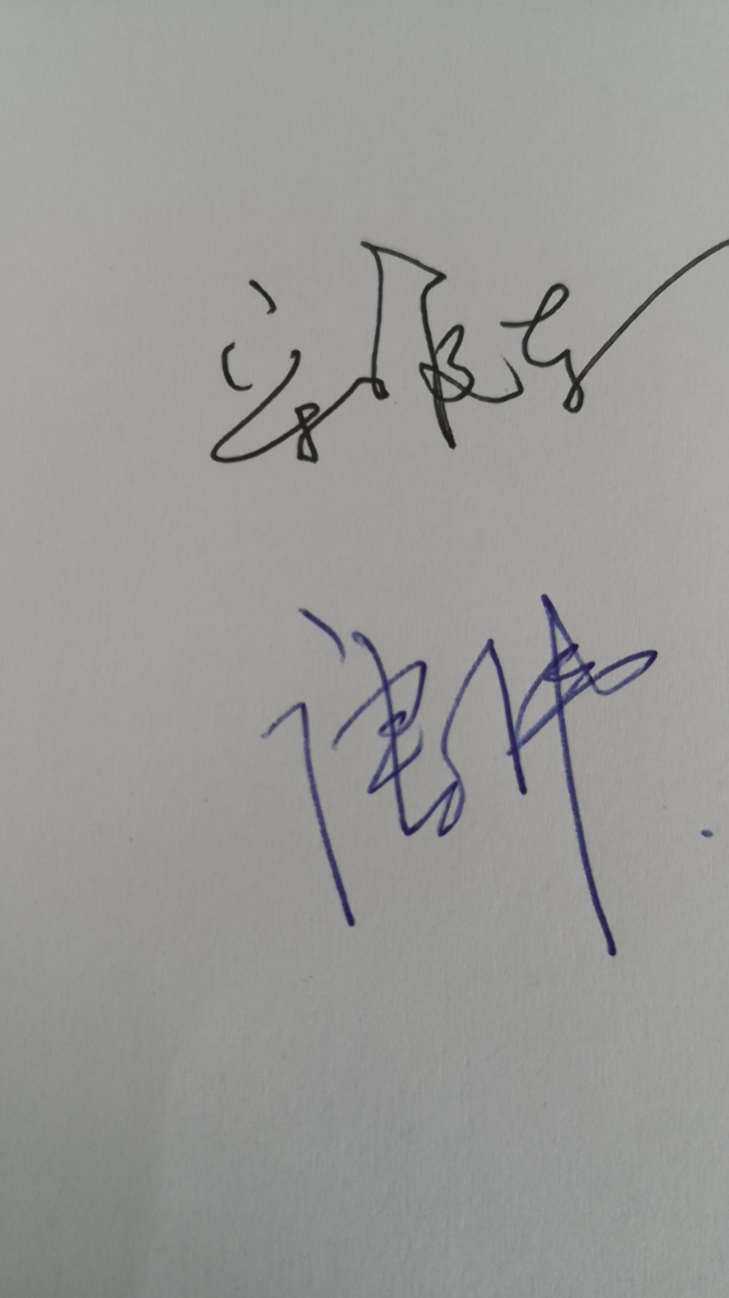

说明：“计量特性”可以填写测量设备的最大允差、准确度等级或校准结果的测量不确定度。

